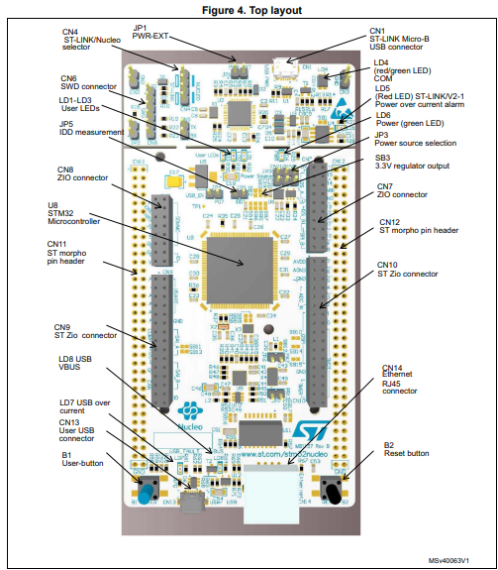
DOCUMENTACION GENERAL
User manual basic nucleo
Explica canales, y pines de la placa blanca pg79 y los esquemas de los periféricos
Mbed cookbook , esquema de pines lxp39
Manual de referencia
Stm32 f429 generico
Micro stm
Pg20 block diagram, nucleo
hal descripción

BLOQUE 1
- PRESENTACION ARM CORTEX M4
Descripción y enlaces del núcleo, algún tutorial
Mbed cookbook, periféricos y enlace, con la programación básica de ellos, esquema de pines
Instalación de packs, debug opciones link debugger, creación documento, añadir main y hse_value
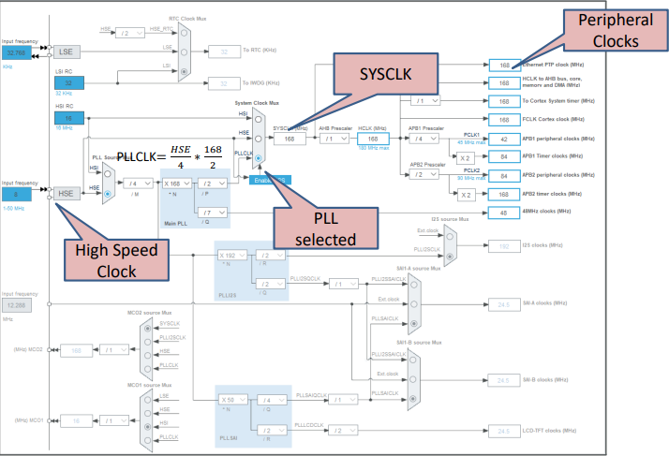
- RCC, reset y reloj
Reset en el B2 nrst, pin 25
Creation of a default project with Keil Microvision
• Run Keil Microvision
• New Project
• Select the ST device
• Select the minimum software elements (next slide)
• Press OK
• Inspect the project created
- Añadir el main propio
El proceso del reset se ejecuta desde el systemInit del startup_stm32f429xx.s

Uso de los archivos empleados en el proyecto
STM‐32 HAL for configuring:
– clocks and reset circuits (HAL RCC)
– GPIO
– Timers
– Interrupts (NVIC and EXT1)
• CMSIS‐Drivers for:
– I2C and SPI
– USART
- Gpio
typedef struct { volatile uint32_t MODER;
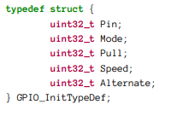
volatile uint32_t OTYPER;
volatile uint32_t OSPEEDR;
volatile uint32_t PUPDR;
volatile uint32_t IDR;
volatile uint32_t ODR;
volatile uint32_t BSRR;
volatile uint32_t LCKR;
volatile uint32_t AFR[2];
volatile uint32_t BRR; } GPIO_TypeDef pag 174 mastering stm32

- Input, output, analog
Multifunction Pins
• A pin in the microcontroller can have multiple functions:
– Digital I/O pin (input or output)
Specific peripheral function pin (for example the output of a hardware timer or an input clock signal) (Alternate function)
– Analog input to connect to an ADC or DAC
– The pin can be configured in Open Drain, Pull‐up or pull‐down, high speed or low speed.

Buscamos los pines en el núcleo, y el puerto que conecta al chip, pagina 76 del núcleo(distinción puerto-pin)
Configurar output level
modo, low o up
pull up o pull down
output speed low, médium, high, very high, pag 139 del datashet tienes las velocidades

static GPIO_InitTypeDef GPIO_InitStruct;
Void Pin_config(void){
static GPIO_InitTypeDef GPIO_InitStruct;
// Leds
__HAL_RCC_GPIOB_CLK_ENABLE();
GPIO_InitStruct.Mode = GPIO_MODE_OUTPUT_PP;
GPIO_InitStruct.Pull = GPIO_PULLUP;
GPIO_InitStruct.Speed = GPIO_SPEED_FREQ_VERY_HIGH;
GPIO_InitStruct.Pin = GPIO_PIN_0 | GPIO_PIN_7 | GPIO_PIN_14;
HAL_GPIO_Init(GPIOB, &GPIO_InitStruct);

//User Button
__HAL_RCC_GPIOC_CLK_ENABLE();
GPIO_InitStruct.Pin = GPIO_PIN_13;
GPIO_InitStruct.Mode = GPIO_MODE_IT_RISING;
GPIO_InitStruct.Pull = GPIO_PULLDOWN;
HAL_GPIO_Init(GPIOC, &GPIO_InitStruct);
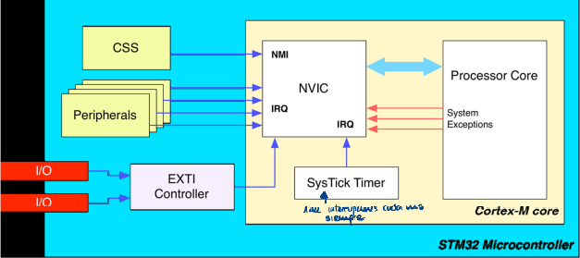
}

(hay que tratar la interrupción, para el timer hay que usar la alternative function)
EXTI en los stm32f4xx.h

INTERRUPCIONES
NVIC
- Configurar el pin específico para trabajar con interrupciones. Esto puede ser realizado utilizando la función HAL_GPIO_Init() y estableciendo el modo de interrupción en el struct de configuración de GPIO.
- Habilitar las interrupciones globales mediante la función HAL_NVIC_EnableIRQ() y especificando el vector de interrupción correspondiente al pin.
- Escribir la función de retrollamada (callback) que será ejecutada cada vez que se genere una interrupción en el pin específico. Esta función debe tener un prototipo específico según el sistema operativo que estés utilizando.
- Asignar la función de retrollamada a la interrupción mediante la función HAL_GPIO_EXTI_Callback().
- En el bucle principal del programa, configura la interrupción mediante la función HAL_GPIO_EXTI_IRQHandler().

Usar variable externa uint_16
static GPIO_InitTypeDef GPIO_InitStruct;
/*activamos botton azul*/ /*MEDIANTE LA CONFIGURACION DEL GPIO*/ MAIN
GPIO_InitStruct.Mode = GPIO_MODE_IT_RISING;
GPIO_InitStruct.Pull = GPIO_PULLDOWN;
GPIO_InitStruct.Pin = GPIO_PIN_13;
HAL_GPIO_Init(GPIOC, &GPIO_InitStruct);

/*tratamos la interrupcion NVIC*/
HAL_NVIC_SetPriority(EXTI15_10_IRQn, 0, 0);
HAL_NVIC_EnableIRQ(EXTI15_10_IRQn);
}
Código de la p2.1
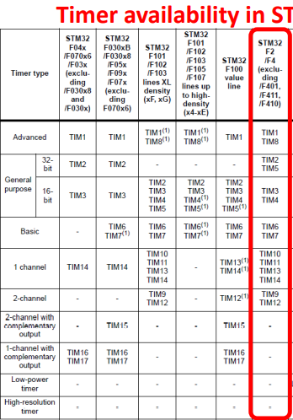
la variable g_variable se usa en las dos .c
uint16_t g_variable_led;
SE DECLARA LA CABECERA EN STM32F4xx_it.h,
void SysTick_Handler(void);//no necesario

añadir en stm32f4xx_it.c
extern uint16_t g_variable_led;

void EXTI15_10_IRQHandler(void){
HAL_GPIO_EXTI_IRQHandler(GPIO_PIN_13);
}

void HAL_GPIO_EXTI_Callback(uint16_t GPIO_Pin){
if (GPIO_Pin == GPIO_PIN_13)
{
g_variable_led/=2;
if(g_variable_led<250)
{
g_variable_led=1000;
}
}
}

Timers
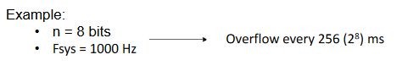
prescaler (PSC) to divide the
input clock frequency by a selectable value
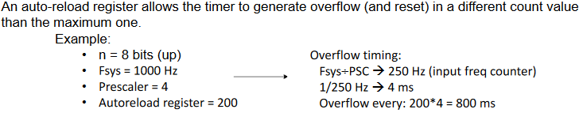

TIM_HandleTypeDef htim7;
{
__HAL_RCC_TIM7_CLK_ENABLE();
htim7.Instance = TIM7;
htim7.Init.Prescaler=41999; // APB1Clock=84MHz; APB1Clock/Prescaler=2000HZ
htim7.Init.Period= 999; // 2000Hz/Period=0.5 SEGUNDOS
HAL_TIM_Base_Init(&htim7);

HAL_NVIC_EnableIRQ(TIM7_IRQn);
HAL_TIM_Base_Start_IT(&htim7); }

STM32F4XX_IT.C
extern TIM_HandleTypeDef htim7;
void TIM7_IRQHandler(void){
HAL_TIM_IRQHandler(&htim7);
}

void HAL_TIM_PeriodElapsedCallback(TIM_HandleTypeDef *htim){
if(htim->Instance== TIM7)
HAL_GPIO_TogglePin(GPIOB, GPIO_PIN_0);
}

Usually, timers also incorporate:
➢ Selectable clock sources, including external clock sources.
➢ Input capture registers to measure external events, signal frequency, time between events
and so on.
➢ Output compare registers to generate pulses, square signals, PWM signals, etc
Basic 6 y 7
time-base timers or for triggering the DAC peripheral. These timers do not have any input/output capabilities
General-purpose timers can be used by any application for output comparison (timing and delay generation), one-pulse mode, input capture (for external signal frequency measurement), and sensor interface (encoder, hall sensor). Obviously, a general-purpose timer can be used as time base generator, like a basic timer. Timers from this category provide four-programmable input/output channels.
TIM_HandleTypeDef htim2;
static void init_Timer(void)
{ TIM_OC_InitTypeDef TIM_ChannelInitStruct;

__HAL_RCC_TIM2_CLK_ENABLE();

htim2.Instance = TIM2;
htim2.Init.Prescaler=1;
htim2.Init.Period= 41199;
HAL_TIM_OC_Init(&htim2);

TIM_ChannelInitStruct.OCMode = TIM_OCMODE_TOGGLE;
TIM_ChannelInitStruct.OCNPolarity = TIM_OCPOLARITY_HIGH;
TIM_ChannelInitStruct.OCFastMode =TIM_OCFAST_DISABLE;
HAL_TIM_OC_ConfigChannel(&htim2,&TIM_ChannelInitStruct,TIM_CHANNEL_4);

HAL_TIM_OC_Start(&htim2,TIM_CHANNEL_4);
}
void EXTI15_10_IRQHandler(void)
{
HAL_GPIO_EXTI_IRQHandler(GPIO_PIN_13);
}

void HAL_GPIO_EXTI_Callback(uint16_t GPIO_Pin)
{
if (GPIO_Pin == GPIO_PIN_13)
{
timer_freq = (timer_freq==41199) ? 16799 :41199;
initTimer(timer_freq);
}
}
Advanced timers incluyen lo anterior y herramientas para aplicaciones de control avanzadas y conversión de potencia

en los ejercicios de la practica la clave es configurar el clock, sacar el timer por un pin para un uso externo y capturar con un timer otro timer mediante el timeCapture

P5 parpadear un led desde un thread
Thread
osThreadId_t tid_Thled; // thread id

void Thread (void *argument); // thread function
//void Pin_config(void);

int Init_Thled (void) {
Pin_config();
tid_Thled = osThreadNew(Thread, NULL, NULL);
if (tid_Thled == NULL) {
return(-1);
}

return(0);
}

void Thread (void *argument) {

while (1) {

